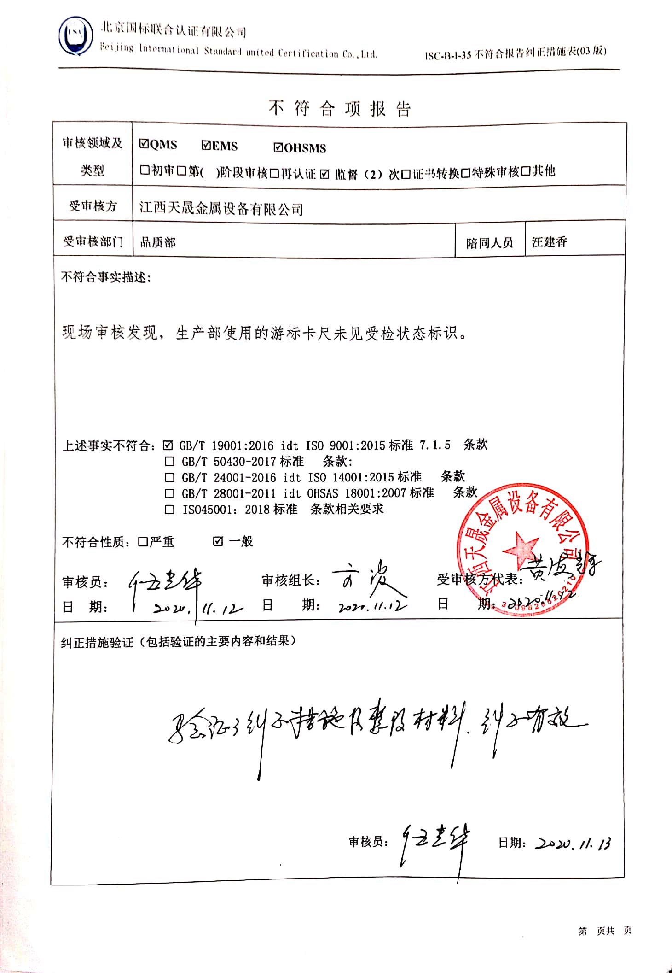不 符 合 项 报 告

|  |  |  |  |
| --- | --- | --- | --- |
| **审核领域及类型** | **☑QMS　　☑EMS　　　☑OHSMS**  **□初审□第( )阶段审核□再认证☑监督（2）次□证书转换□特殊审核□其他** | | |
| **受审核方** | 江西天晟金属设备有限公司 | | |
| **受审核部门** | **品质部** | **陪同人员** | **汪建香** |
| **不符合事实描述:**  现场审核发现，生产部使用的游标卡尺未见受检状态标识。  **上述事实不符合：☑ GB/T 19001:2016 idt ISO 9001:2015标准 7.1.5 条款**  **□ GB/T 50430-2017标准 条款:**  **□ GB/T 24001-2016 idt ISO 14001:2015标准 条款**  **□ GB/T 28001-2011 idt OHSAS 18001:2007标准 条款**  **□ ISO45001：2018标准 条款相关要求**  **不符合性质：□严重　　　☑一般**  **审核员： 审核组长： 受审核方代表：**  **日 期： 日 期： 日 期：** | | | |
| **纠正措施验证（包括验证的主要内容和结果）**  **审核员： 日期：** | | | |

不符合项纠正措施表

|  |
| --- |
| **D:\用户目录\我的文档\WeChat Files\wxid_jdxzdx9augbc22\FileStorage\File\2020-11\扫描全能王 2020-11-12 11.23\扫描全能王 2020-11-12 11.23_12.jpg不符合项事实摘要：**  **现场审核发现，生产部使用的游标卡尺未见受检状态标识** |
| **纠正情况：**  **立即安排相关负责人将受检状态标识贴在游标卡尺上面** |
| **原因分析：**   1. **使用过程中标签脱落，员工意识不够，未及时贴上**   **2、由于相关人员对7.1.5标准条款学习不够、理解不深，对其重要性认识不到位** |
| **纠正措施：**  **立即安排相关负责人将受检状态标识贴在游标卡尺上面，并组织相关人员对条款7.1.5进行培训，培训合格有效**  **预定完成日期：** |
| **举一反三检查情况：**  **查看其它校准设备没有类似情况出现** |
| **受审核方纠正措施有效性的验证：**  **纠正措施有效**  **验证人： 日期：** |

**受审核方代表： 日期：**

**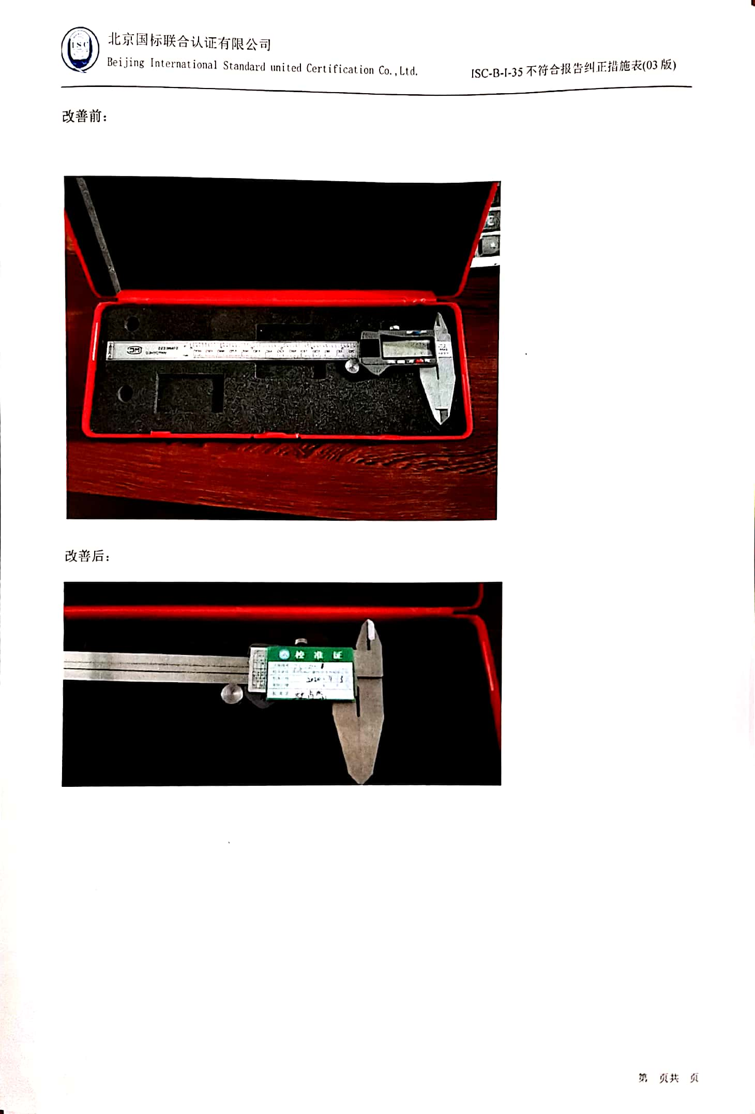改善前：**

**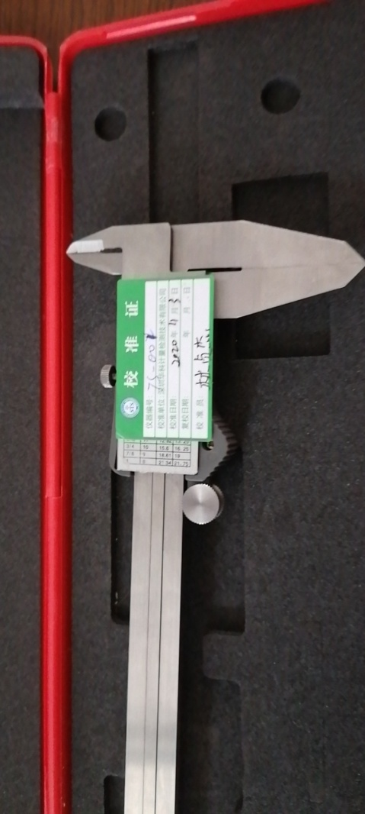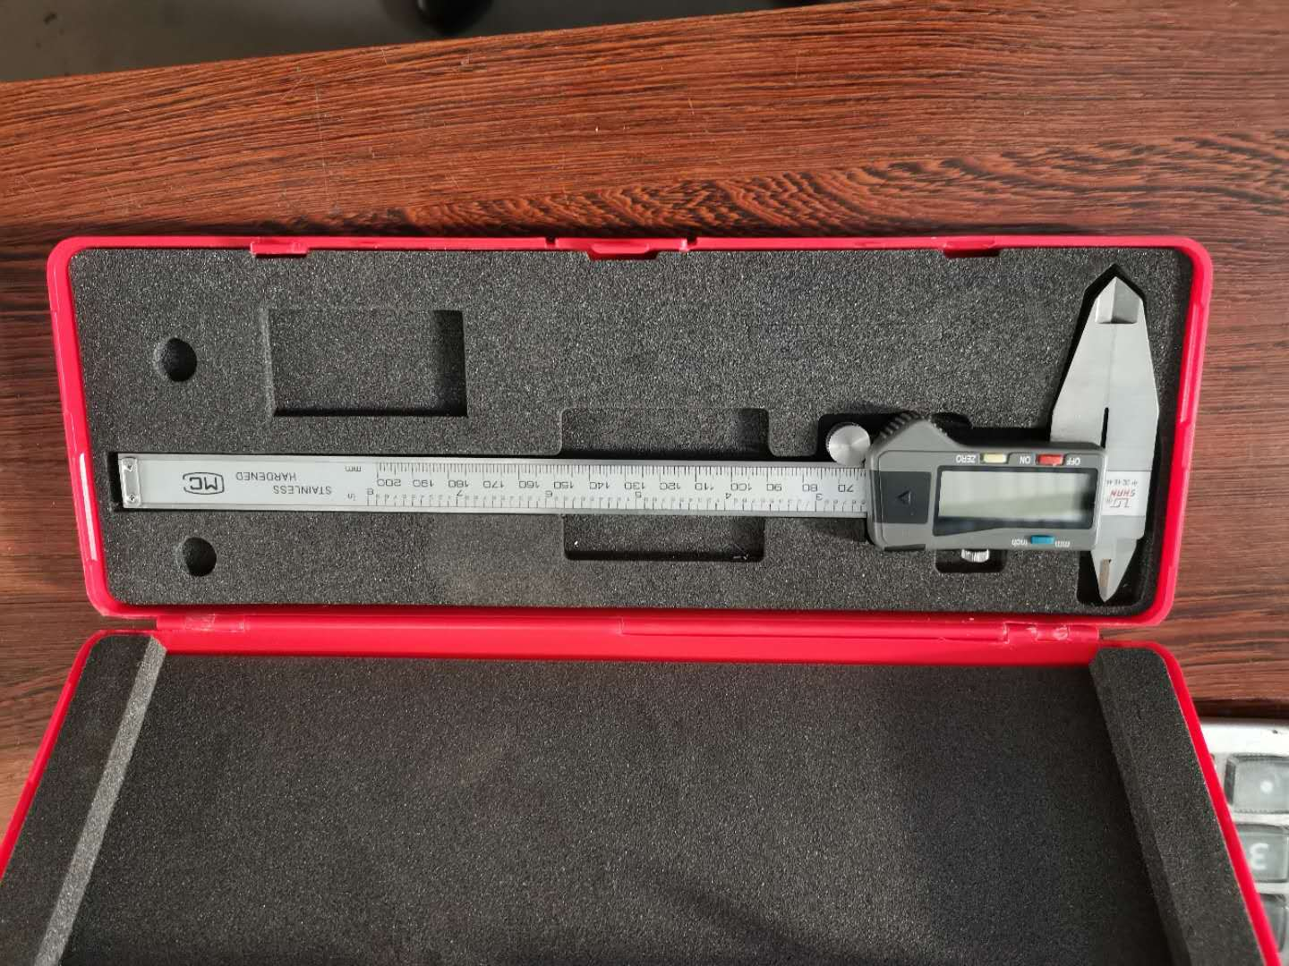**

**改善后：**

**